 |  | 소비자 리서치 전문기관
컨슈머인사이트 보도자료
(Telecom Report 19상-02)
기 관 | 컨슈머인사이트 |  | 이메일 | parkkh@consumerinsight.kr
문 의 | 박경희 본부장 |  | 연락처 | 02) 6004-7619
배포일 | 2019년 10월 14일(월) 배포 |  | 매수 | 자료 총 4매

간편결제 ‘오프라인 1위’ 삼성페이…
온라인도 접수할까?
컨슈머인사이트 2019년도 상반기 이동통신 기획조사
- 오프라인 소비자 이용률 24%로 발군…만족도도 1위
- 경쟁 치열한 온라인 이용률도 네이버페이와 공동선두
- 온-오프라인 시너지 감안하면 삼성페이 독주 가능성
- 금융권에서는 ‘신한FAN페이(앱카드)’ 활약 두드러져

금융권, 플랫폼사업자, 유통사는 물론 정부까지 뛰어든 간편결제 시장의 승자는 누구일까? 중간 성적표를 확인한 결과 온라인에서는 네이버페이∙ 삼성페이 등의 치열한 1위 싸움이 계속되는 반면 오프라인에서는 삼성페이가 1위로 우뚝 섰다.
이동통신 전문 리서치기관 컨슈머인사이트의 ‘제29차 이동통신 기획조사’(2019년 상반기)에서 간편결제 경험자 2434명을 대상으로 주 이용률과 만족도를 분석한 결과다.

■ 온라인 간편결제 시장 - 6개 서비스 주 이용률, 만족도 경쟁 치열
온라인에서는 6개 서비스가 주 이용률 8~12% 사이에서 치열한 경쟁을 벌이고 있다[그림1].
△네이버페이 △삼성페이(각각 12%)가 선두를 달리고, 그 뒤를 금융권의 △ISP/페이북-BC(11%), △신한FAN페이-앱카드(10%)가 바짝 따르고 있다. 비금융권의 △페이코 △카카오페이는 각각 8% 점유율로 선두권 진입을 노리고 있다. △스마일페이 △KB국민앱카드 △삼성앱카드 △현대앱카드 등 4개 서비스가 4~5%의 주 이용률로 선두와 8%포인트 차이 내에서 누구도 안심할 수 없는 각축전을 벌이고 있다.
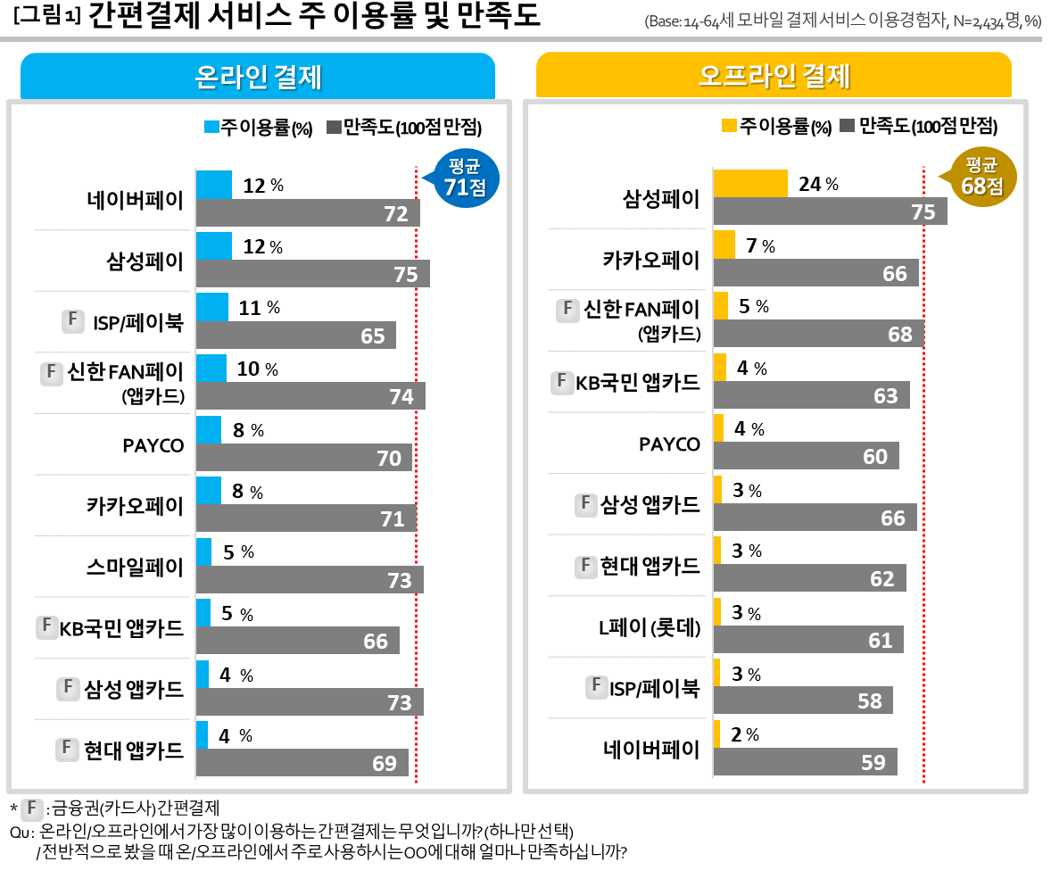

치열한 주 이용률 경쟁에서 서비스 만족도는 우열을 가를 수 있는 가장 중요한 요인 중 하나다. 삼성페이가 만족도 75점(100점 만점)으로 1위를 차지했으며, 그 뒤를 신한FAN페이-앱카드(74점), 스마일페이와 삼성앱카드(각각 73점), 네이버페이(72점), 카카오페이(71점)등이 바짝 따르고 있다.
주 이용률과 마찬가지로 민족도 경쟁 역시 상위 10개 업체가 10점 차 이내에서 한치 앞을 내다볼 수 없는 상태다. 금융권에서는 삼성, 신한 등 전통적으로 고객만족도가 우수한 금융그룹이 앞서고 있으나 그 차이는 미미하다.

■ 오프라인 결제시장 - 삼성페이 주 이용률, 만족도 압도적 1위
오프라인에서는 삼성페이가 조사대상 2개 항목에서 모두 1위를 차지했다. 특히 주 이용률에서 압도적인 1위를 기록했다. 삼성페이의 주 이용률은 24%인 반면, 나머지 간편결제 서비스는 모두 7% 이하에 그쳐 독주태세가 완연하다.
삼성페이는 만족도에서도 75점으로 가장 높은 평가를 받았다. 2위 신한앱카드 등 나머지 업체들이 모두 50~60점대로 비교적 상향 평준화된 점수를 얻은 것을 감안해도 삼성페이의 오프라인에서의 경쟁우위는 확고하다.
오프라인 우위가 온라인으로 전이되는 것은 그 반대 경우보다 훨씬 용이하다. 이를 감안하면 삼성페이의 경쟁우위는 온-오프를 넘어 간편결제 시장 전반에서 더 강력해질 가능성이 있다.

■ 핵심은 ‘더 빠르게, 더 편하게’
간편결제 서비스가 난립하면서 넘쳐나는 반짝 프로모션과 이벤트로 일시적인 가입 증가와 이용을 유도할 수 있지만, 이는 소비자의 지속적인 선택으로 이어지지는 않는다. 온-오프를 막론하고 ‘결제 단계 간편성/이용편리성’이 간편결제 만족의 핵심 요인이다[표1]. 만족도 1위 삼성페이는 MST(마그네틱보안전송)기술을 통해 이용편리성과 보급률 두마리 토끼를 다 잡았다.
소상공인 가맹점 수수료 절감을 목표로 정부-지자체는 공동으로 ‘제로페이’를 출시하며 간편결제 시장에 뛰어들었지만, 아직까지 이용경험률은 2%에 불과하다. 소비자 선택의 핵심 키워드는 역시 ‘더 빠르게, 더 편하게’다. 이에 더해 실효성 있는 혜택이 있다면 금상첨화다.

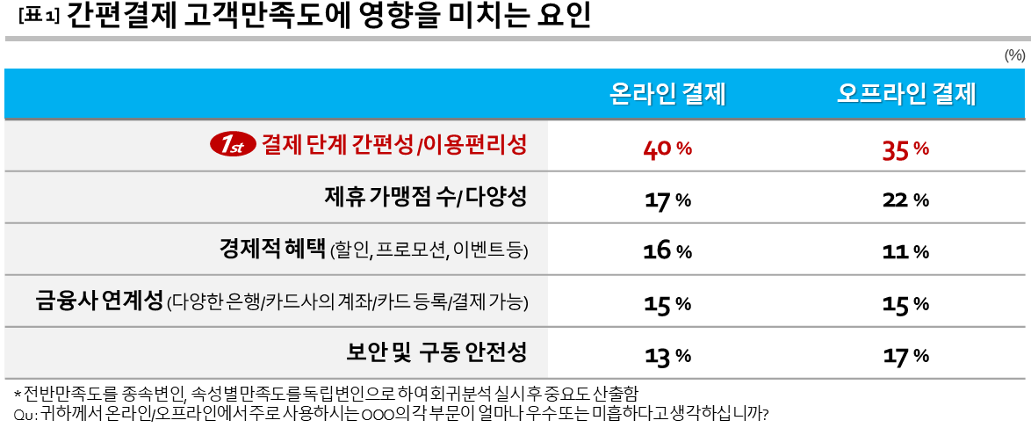

※ 컨슈머인사이트는 2005년 상반기 이후 14년간 연2회 대규모 기획조사를 실시해 왔습니다.
위 결과는 ‘19년 상반기(29차) 이동통신 기획조사’로부터 발췌한 것입니다.

<참고: 컨슈머인사이트 이동통신 기획조사 개요>
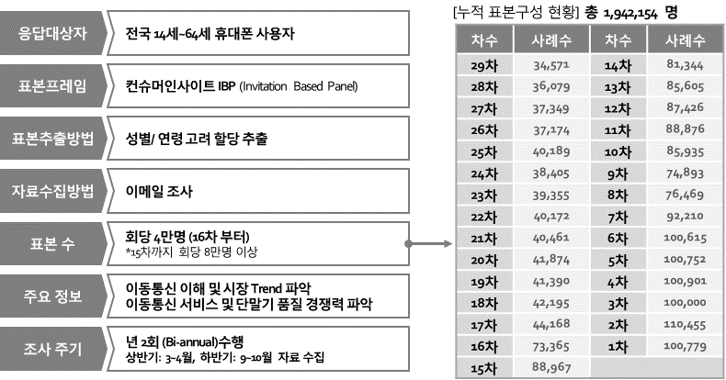

For-more-Information
문의: 박경희 본부장 Tel. 02) 6004-7619, Fax 02) 543-5984 e-mail: parkkh@consumerinsight.kr
서울시 강남구 봉은사로 129 거평타운 19F Consumer Insight Inc. www.consumerinsight.co.kr, www.invight.co.kr

